Техническое оснащение

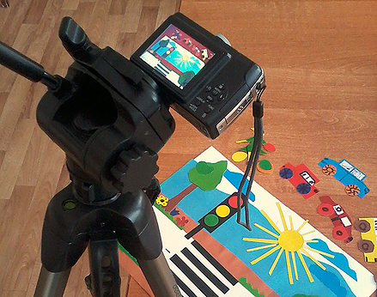
Чтобы понять, как делается мультфильм, надо от силы пять минут. Но если делать по-настоящему достойный ролик, то на это может уйти день, два, а то и месяц. Мультфильм можно сделать в любом месте и в любое время. Частая смена кадров, изображающих последовательное действие, является главным секретом всех мультфильмов.
Для создания мульт студии понадобится оборудование:
- цифровой фотоаппарат
- штатив
- компьютер
- искусственные источники света
- фон
- стол
- материал для изготовления персонажей

Подготовила руководитель по изодеятельности
Поминова М.А.

